【视频维度分析】[77XFRSmBb1JLnTULr](https://h5.weishi.qq.com/weishi/feed/77XFRSmBb1JLnTULr)

# 分析小结

根据内容反馈的[77XFRSmBb1JLnTULr](https://h5.weishi.qq.com/weishi/feed/77XFRSmBb1JLnTULr)和外站播放量差异悬殊的问题，分析结论如下：

|  |  |  |  |  |  |  |
| --- | --- | --- | --- | --- | --- | --- |
| **账号昵称** | **pid** | **feedid举例** | **视频分类** | **视频tag** | **站内播放量** | **外站播放量** |
| 仙姆大叔 | [1556421612785689](https://h5.qzone.qq.com/weishi/personal?_proxy=1&_wv=1&id=1556421612785689) | [77XFRSmBb1JLnTULr](https://h5.weishi.qq.com/weishi/feed/77XFRSmBb1JLnTULr) | 时尚_拍摄/修图技巧 | 摆拍教学,人像摄影,摄影技巧,特效拍摄,how to | 10920 | 点赞7.4w |

### 结论

* 1. 账号在微视的活跃度不高，导致没有形成大范围的，精准的粉丝群；
  2. 该视频在冷启动和保量实验都没有推送给对的用户人群，因此期间消费数据差，完播率完整度远低于大盘同一二级类目水平，导致后续没有在推荐系统中跑出：视频主题为讲解拍照技巧，适合调性较高、偏好时尚品类的一线城市年轻女性。但冷启和保量大量分发给了30-60岁、二线用户、以及偏好搞笑、生活、新闻资讯的用户；

### 建议

* 1. 更好地吸引抖音验证过的爆款达人进驻微视的同时也要让他们保持活跃度；@内容
  2. 配置保量人群的精准度需优化，需符合视频主观上的受众；@内容
  3. 冷启动精准度需优化，尽量推给到对类目有强兴趣的用户。同时冷启欠发问题需优化；@推荐

冷启架构改造降低兜底随机匹配+冷启效果大盘承接——7月20日

增加冷启召回，利用账号受众、账号粉丝、粉丝相似用户等信息，提升冷启试探效率——8月底

冷启的过滤打散策略优化，减少欠发问题——7月17日

# 账号信息

### 结论

* 1. 该账号活跃度低，粉丝活跃度高但数量少，难以形成私域流量；
  2. 从粉丝画像上来看，该账号没有得到/吸引到符合账号调性的粉丝——30岁以上的人群占70%上，粉丝兴趣画像也和账号垂类不符：以搞笑、新闻资讯、生活为主。

### 账号基础情况

* 1. 微视 vs 抖音

|  |  |  |
| --- | --- | --- |
|  | **微视** | **抖音** |
| **外显粉丝数** | 214 | 1460.8w |
| **获赞数** |  | 7760.2w |
| **发文数** | 12 | 444 |
| **首次发文时间** |  | 2018年11月26日 |
| **近30天发文篇数** | 6 | 20 |
| **真实粉丝数** | 185 |  |
| **账号等级** | 4 |  |
| **账号垂类** | 时尚-美妆 |  |
| **入驻时间** | 2019年04月28日 |  |
| **近30天有播放的粉丝比例** | 72.97% |  |

* 1. 账号近30日消费数据

|  |  |  |  |  |  |  |  |  |  |  |
| --- | --- | --- | --- | --- | --- | --- | --- | --- | --- | --- |
| **上传视频数** | **推荐量** | **播放量** | **播放完成度** | **转发量** | **点赞量** | **评论量** | **互动率** | **平均视频时长** | **单vv消费时长** | **推荐率** |
| 3 | 2 | 11181 | 47.47% | 3 | 55 | 0 | 0.52% | 58.42s | 17.28s | 66.67% |

* 1. 账号粉丝画像

* + 1. 性别

|  |  |
| --- | --- |
| **女** | **男** |
| 85.33% | 10.67% |

* + 1. 年龄

|  |  |  |  |  |  |
| --- | --- | --- | --- | --- | --- |
| **0-9** | **10-19** | **20-29** | **30-39** | **40-49** | **50-60** |
| 2.67% | 10.67% | 16.00% | 34.67% | 22.67% | 13.33% |

* + 1. 地区-省份top3

|  |  |  |
| --- | --- | --- |
| **广东省** | **山东省** | **河南省** |
| 17.33% | 6.67% | 6.67% |

* + 1. 长期兴趣画像一级分类

|  |  |  |  |  |
| --- | --- | --- | --- | --- |
| **搞笑** | **生活** | **新闻资讯** | **运动** | **时尚** |
| 18.84% | 15.94% | 10.14% | 7.25% | 2.90% |

* + 1. 长期兴趣画像二级分类

|  |  |  |  |  |
| --- | --- | --- | --- | --- |
| **新闻资讯-社会民生** | **情感-两性情感小剧场** | **搞笑-逗比** | **搞笑-生活趣事** | **时尚-美妆** |
| 13.04% | 8.70% | 8.70% | 7.25% | 1.45% |

# 排查1-视频审核状态

### 结论

没有问题。视频一直为可推荐状态，分类及tag标记精准。分类为时尚_拍摄/修图技巧，视频tag为摆拍教学、人像摄影、摄影技巧、特效拍摄、how to，符合视频内容，且不包含低质标签。

# 排查2-视频消费数据&播放用户分析

### 结论

* 1. 该视频各个维度的消费数据都远低于大盘同一、二级类目的平均水平；
  2. 冷启动和保量实验并没有进一步放大该视频的流量，原因主要为这两个环节推给到的用户的用户画像和该视频的匹配度较差，因此消费数据较差，很难再从自然推荐推出；

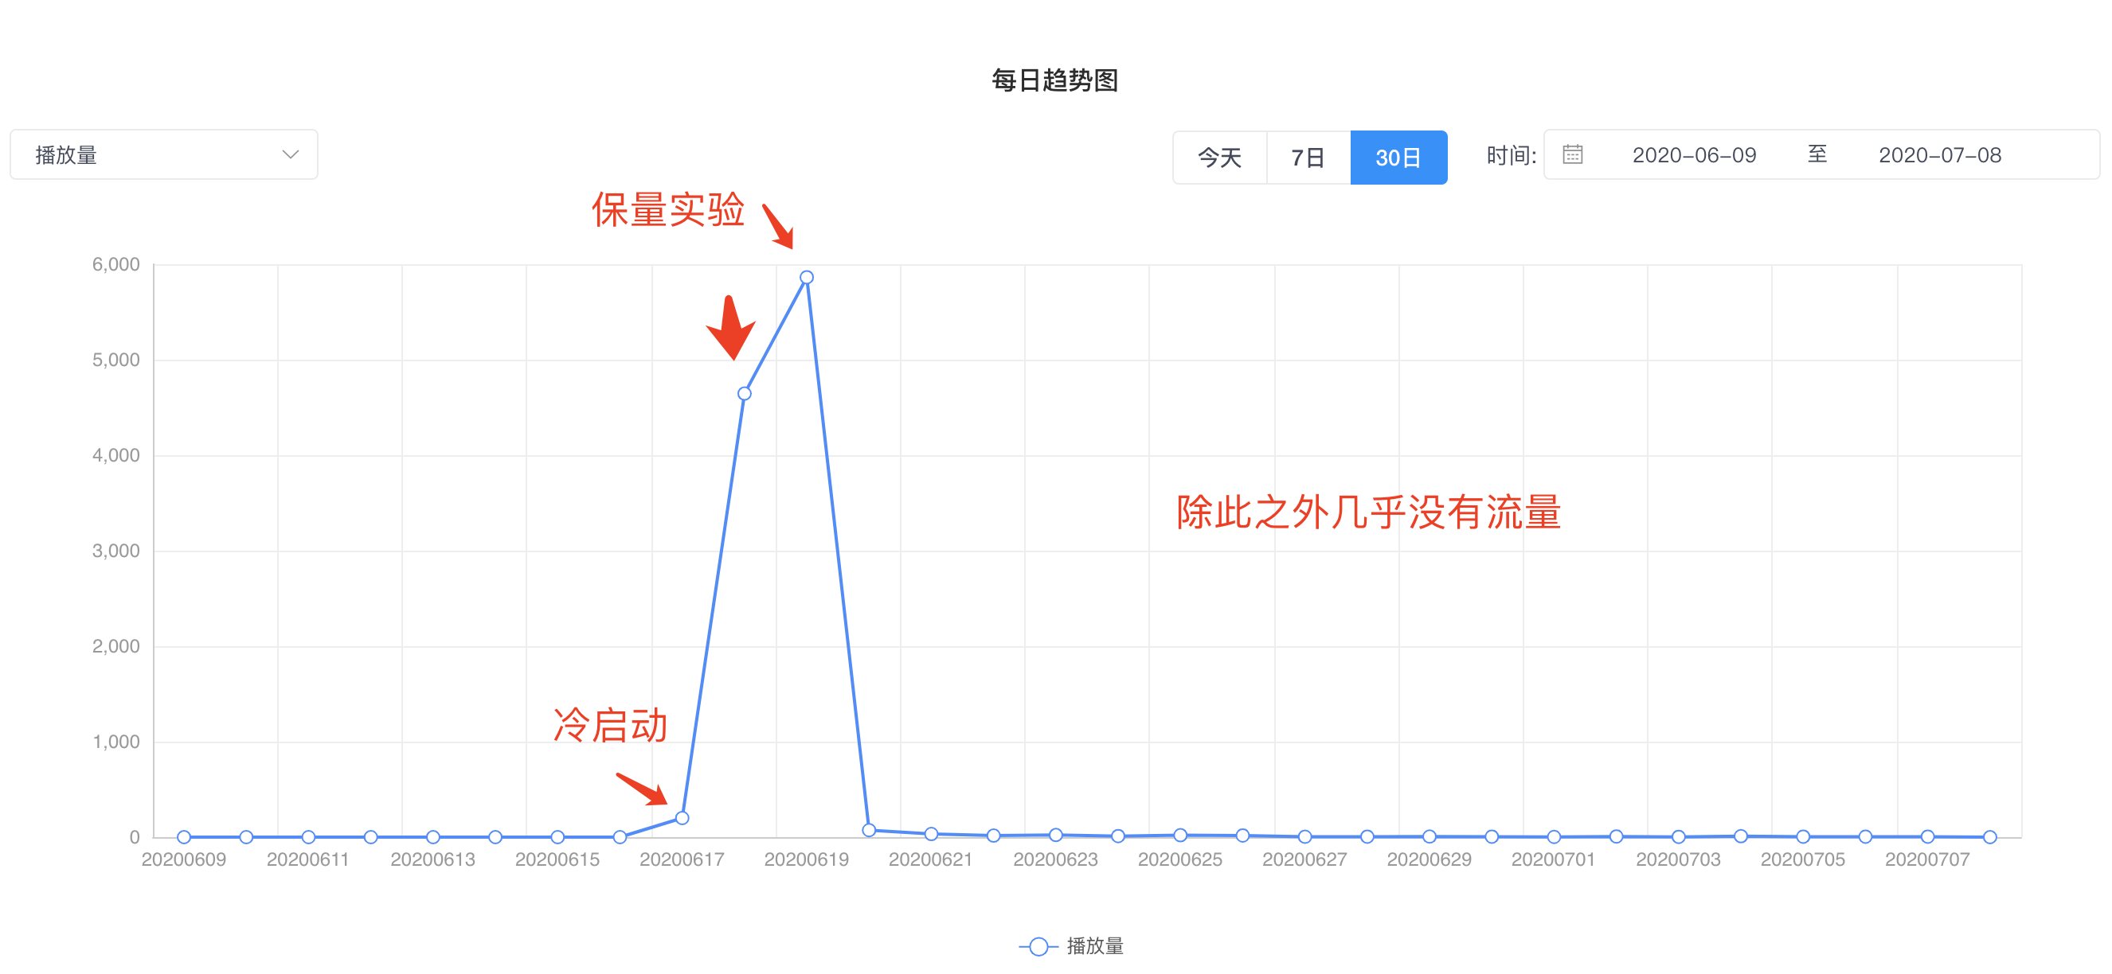

### 整体消费数据

* 1. 结论
     1. 该视频各类消费数据，包括互动率、播放完整度和完播率都远低于同一、二级类目视频水平，快划率高。下文会从自然推荐、冷启动、保量三类推荐通路做详细分析；
     2. 一级兴趣画像为时尚的用户的消费数据整略优于该视频的平均水平，但低于大盘平均水平；
     3. 二级兴趣画像为拍摄/修图技巧的用户的消费数据整体明显优于该视频的平均水平，播放完整度超过大盘平均水平。
  2. 累计消费数据 vs 相关一二级类目平均数据

|  |  |  |  |  |  |
| --- | --- | --- | --- | --- | --- |
| 日期 | 名称 | 互动率 | 播放完整度 | 快划率 | 完播率 |
| 6月17日-7月7日 | 该视频 | 0.41% | 47.151% | 38.943% (5s) | 23.145% |
| 6月17日-7月7日 | 大盘-时尚 | 1.39% | 64.54% |  | 45.34% |
| 6月17日-7月7日 | 大盘-时尚-拍摄/修图技巧 | 0.81% | 64.10% |  | 45.93% |
| 6月17日-7月7日 | 兴趣画像为*时尚*的用户 | 0.74% | 48.02% | 38.97% | 23.16% |
| 6月17日-7月7日 | 兴趣画像为*时尚-拍摄/修图技巧*的用户 | 0.67% | 65.24% | 26.67% (5s) | 33.33% |

### 播放用户画像

* 1. 结论
     1. 整体来看，该视频下发人群的用户年龄偏大龄，和主观上该视频的受众在年龄上不太匹配。
  2. 用户画像
     1. 性别



* + 1. 年龄

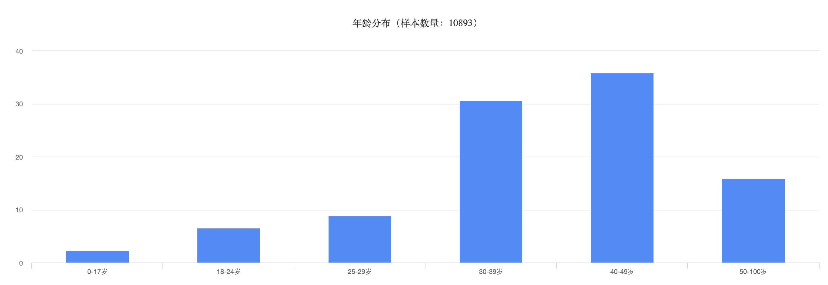

* + 1. 地域

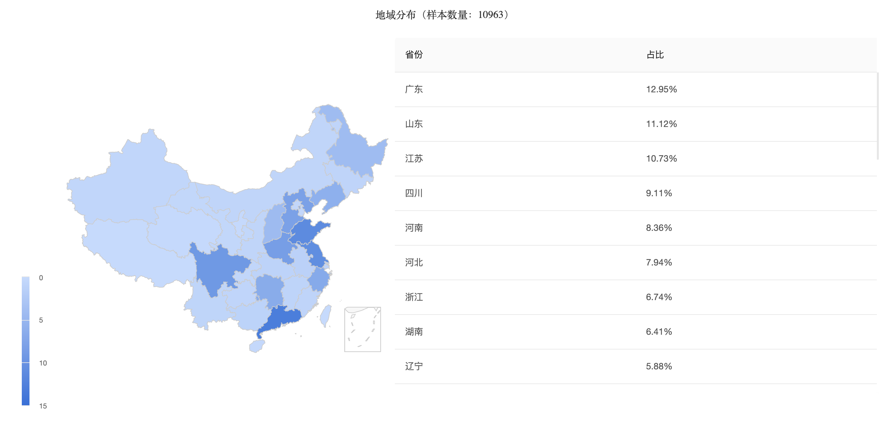

### 各召回通路数据

* 1. 结论
     1. 因为视频消费表现较差，除了冷启动和保量的流量，该视频几乎没有得到自然召回的流量；
     2. 从完整度角度来看，冷启动推荐效果最差，其次是自然推荐，保量通路分发效果最好，但和自然推荐通路消费表现差异不大，且都低于大盘同一、二级类目平均水平；
  2. 召回数据汇总

|  |  |  |  |  |  |  |
| --- | --- | --- | --- | --- | --- | --- |
| **Row Labels** | **播放量** | **互动率** | **完播率** | **跳过率** | **推荐播放完整度** | **单vv时长** |
| **全部** | 10957 | 1.82 | 15.31 | 36.85 | 40.69 | 12.93 |
| **策略_240_个性化运营插入(策略层)** | 10609 | 0.38 | 18.76 | 35.06 | 43.44 | 15.00 |
| **策略_459_冷启动** | 195 | 0.52 | 6.19 | 79.64 | 16.67 | 5.21 |
| **召回_1517_冷启动队列** | 194 | 0.52 | 6.22 | 79.53 | 16.72 | 5.23 |
| **策略_0_自然推荐结果** | 86 | 5.00 | 16.01 | 45.54 | 39.63 | 12.40 |
| **召回_2799_未知** | 41 | 5.88 | 10.78 | 48.63 | 33.34 | 9.89 |
| **召回_9100_未知** | 37 | 0.00 | 10.26 | 1.92 | 24.12 | 8.82 |
| **策略_2005_兴趣探索插入** | 30 | 0.00 | 10.48 | 50.95 | 29.96 | 9.33 |
| **策略_4002_未知** | 29 | 0.00 | 0.00 | 4.55 | 1.23 | 0.34 |
| **召回_2102_未知** | 20 | 0.00 | 20.74 | 47.04 | 45.43 | 13.77 |
| **召回_1534_未知** | 18 | 0.00 | 18.00 | 58.00 | 23.13 | 8.27 |
| **召回_1702_实时画像二级分类召回7日新分库** | 14 | 0.00 | 25.56 | 17.78 | 64.39 | 19.04 |
| **策略_4001_未知** | 8 | 0.00 | 40.00 | 0.00 | 60.00 | 22.17 |
| **召回_1014_user cf** | 7 | 0.00 | 20.00 | 40.00 | 47.81 | 16.27 |
| **召回_2002_未知** | 6 | 0.00 | 12.50 | 50.00 | 27.30 | 7.72 |
| **召回_2300_未知** | 5 | 0.00 | 0.00 | 75.00 | 16.61 | 4.66 |
| **召回_1709_长期画像二级分类召回7日新分库** | 5 | 0.00 | 25.00 | 12.50 | 62.87 | 21.55 |
| **召回_3709_未知** | 4 | 0.00 | 0.00 | 66.67 | 21.27 | 5.97 |
| **召回_1027_新视频长期兴趣分类召回** | 3 | 0.00 | 33.33 | 66.67 | 35.82 | 10.67 |
| **召回_1009_长期兴趣偏好二级分类召回** | 2 | 0.00 | 0.00 | 100.00 | 11.17 | 3.14 |
| **召回_1102_未知** | 1 | 0.00 | 0.00 | 100.00 | 3.86 | 1.09 |
| **召回_1108_未知** | 1 | 0.00 | 0.00 | 100.00 | 1.14 | 0.32 |
| **召回_2041_未知** | 1 | 0.00 | 0.00 | 0.00 | 87.16 | 24.47 |
| **召回_2649_未知** | 1 | 0.00 | 100.00 | 0.00 | 100.00 | 28.29 |
| **召回_1099_未知** | 1 | 0.00 | 0.00 | 0.00 | 0.00 | 0.00 |
| **召回_3009_未知** | 1 | 0.00 | 0.00 | 100.00 | 0.62 | 0.17 |
| **召回_3109_未知** | 1 | 0.00 | 100.00 | 0.00 | 100.00 | 53.40 |

### 冷启动

* 1. 结论
     1. 冷启存在欠发：视频好视频预测模型为中等，且为4级账号视频，应获得500冷启流量，但实际仅获得200；
     2. 视频冷启动阶段完整度、完播率远低于同类目冷启视频平均水平，而且跳过率非常高；
     3. 冷启动推给人群的用户画像与该视频匹配度低，以大龄、二三四线用户为主，男性比例较高，同时兴趣画像匹配度差，可能是导致数据表现不好的重要原因——男性占36%，30岁以上用户占45%，二线及以下城市占87%、top1兴趣画像没有时尚等相关类目。
  2. 冷启消费数据

该视频：



同类目：

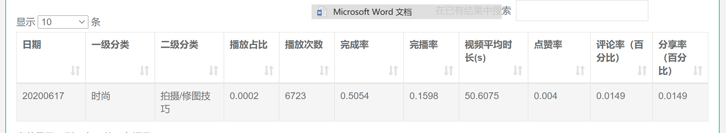

* 1. 冷启下发用户画像

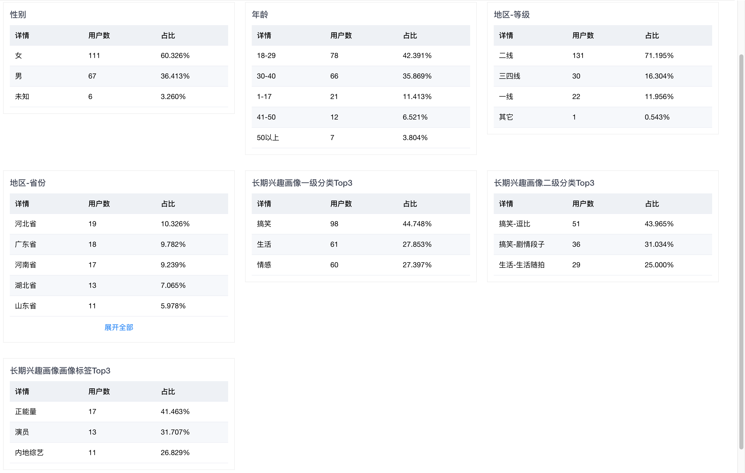

### 保量—6月18日&19日 实验

* 1. 结论
     1. 保量给该视频带来了消费数据上的增长；
     2. 用户画像方面，保量推给到的用户人群年龄过大（30岁以上占70%以上），二线城市人群过多（80%以上），长期兴趣画像严重不符（没有大部分涵盖到喜欢时尚-美妆/拍摄/修图技巧的人群），因此未从保量中积累较好的消费表现。
  2. 运营配置投放人群信息

问题：未集中在年轻用户，用户分类中情感、亲子、搞笑不符合视频主观受众。



* 1. 实验数据

保量后视频完整度、完播率有提升，但仍低于大盘水平。

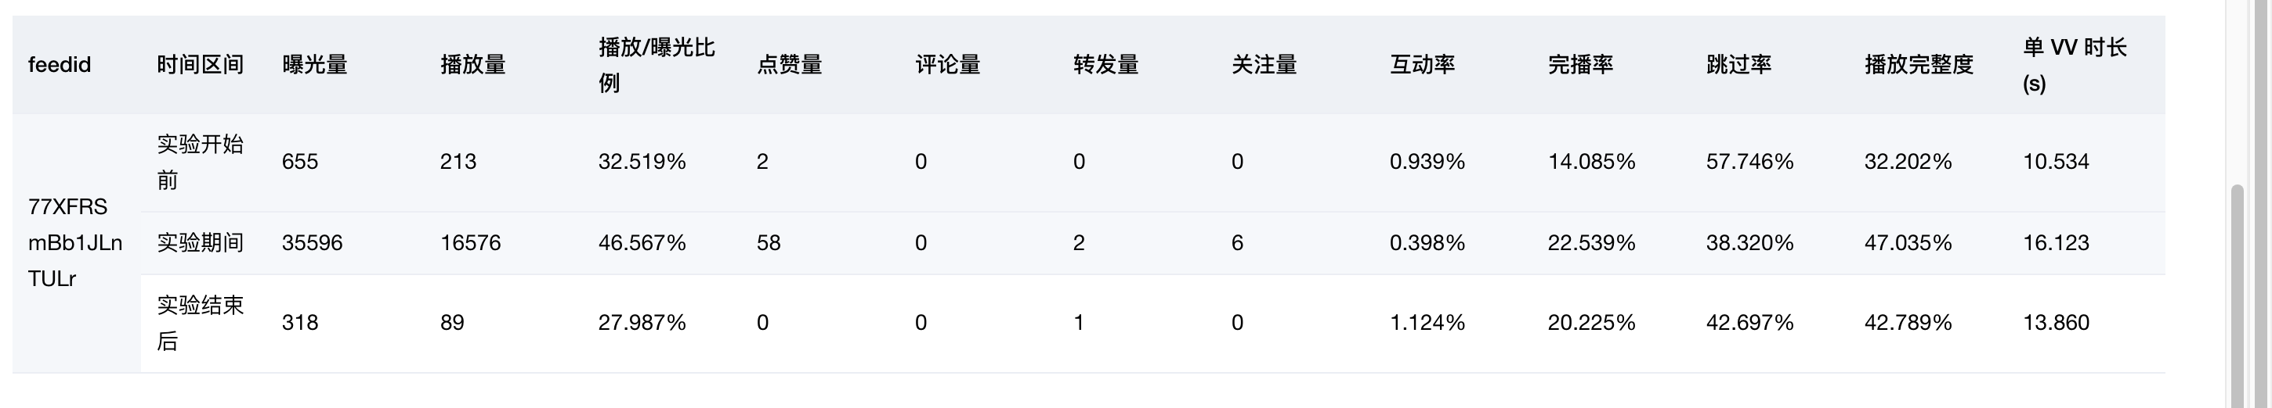

* 1. 保量下发用户画像

30岁以上、二线用户、搞笑及新闻资讯用户占比较高。

